青钢厂区裸露地块铺设抑尘网询价采购公告

一、项目基本情况
1.采购单位：青岛城投新城开发建设有限公司
2.服务名称：青钢厂区裸露地块铺设抑尘网
3.服务内容：对青钢厂区内裸露土地进行环境整治，工作内容包括平整场地及密目网抑尘覆盖等。
4.服务地点：青岛市李沧区青钢厂区
5.采购预算：综合单价报价限额为2.09元/平方米（全费价），项目总价440990元（2.09*211000 =440990）。
6.中标选取方式：合理低价中标,如出现最低报价相同，选择有效最低报价单位中提供的业绩中单一合同的合同额最高者作为中标单位。
二、申请人的资格要求
1.在中华人民共和国境内注册，具有独立法人资格，营业执照经营范围须包括房屋建筑或建筑工程或市政公用工程等相关内容；
2.须具有安全生产许可证；
3.近三年（2021年1月1日至今）承接过房屋建筑或市政公用工程。
三、服务要求
1. 密目网材质要求：6针
2.整治具体实施范围：楼山春晓以北2号地块和3号地块，裸土覆盖面积约2.6万平方米；九年一贯学校和幼儿园项目以东裸土覆盖面积约10万平方米；四流北路以西F区域覆盖面积约7.5万平方米，其他零星约1万平方米，总覆盖面积约21.1万平方米。覆盖范围示意图见附件5，具体范围以采购单位实际要求为准。
3.人员要求：项目负责人1名、安全员1名。
4.工期：5日历天。
5.质量标准：合格
6.实施程序：
6.1根据环保部门要求，对局部高低不平区域进行场地平整，对裸露地面铺设密目网，并用石块进行间隔压实。
6.2工程量复核
铺设完毕后，双方对铺设面积进行测量复核，书面确认铺设工程量。
7.工程验收：
铺设完工后，中标人自检后认为具备竣工验收条件，提前5天向采购单位提供工程验收申请单，由采购单位组织中标人验收。
铺设质量达不到约定标准的，中标人应按采购单位要求无条件返工，直到符合约定标准，因此而产生的费用由中标人承担，工期不予顺延。
8.结算方式：固定综合单价（全费价），工程量按实结算,若最终工程量超过询价工程量，则按询价工程量结算。。
9.质保期：6个月。自工程竣工验收合格之日起质保期6个月，质保期内如出现质量问题或密目网覆盖不严、缺损等现象，中标人须无条件按照采购单位要求整改到位。
10.付款方式：工程质保期满无质量问题且竣工结算审定后，按照结算审定值一次性付清。付款时，中标人应提供付款金额对应的增值税专用发票。
11.安全要求：中标人负责密目网铺设及质保期内的维护，对发生风吹、丢失、损坏等情况，应及时进行更换，施工期及质保期内所造成的人员伤亡及第三方财产损失均由中标人承担全部责任并负责赔偿。
12.其他：中标人应遵守青钢厂区管理要求。
四、报价要求
1.报价应为含税全包价，包括提供服务的所有费用，包括但不限于人工费、材料费、机械使用费、措施费、管理费和利润、规费、税金、综合考虑风险因素及政策性文件规定的各项应有费用。
2.投标总报价和全费用综合单价均不得高于采购预算，否则投标报价无效。
3.报价文件资料包括：营业执照（复印件）;安全生产许可证（复印件）;法人身份证明或授权委托书（附件1）;同类合同业绩（复印件）;报价承诺函（附件2）;报价表（附件3）;服务人员配备表（附件4）及人员身份证（复印件）、专业技术资格证书（如有，复印件）、社保证明材料等。报价文件包括但不限于以上资料，报价文件一式三份需加盖公章并装订成册。报价文件不满足询价采购公告要求的视为报价无效。
4.上述第3条中要求的材料须放入一个密封件中提交，密封件包装袋封口处加盖单位公章。
五、报价截止时间、形式
1.报价截止时间：2024年4月7日9点整。
2.报价形式：报价文件可采取邮寄或现场递交的形式。
3.送达地点：青岛市崂山区香港东路195号上实中心T2楼6楼，逾期提交或者未送达指定地点的报价文件不予接受。
六、公告期限
本项目招标公告发出之日起至报价截止时间止。
七、联系方式
联系人：单经理 电话：0532-67781790
附件：1.法人身份证明或授权委托书
2.报价承诺函
3.报价表
4.服务人员配备表
5.位置图
青岛城投新城开发建设有限公司
2024年4月3日
附件1.法人身份证明或授权委托书

法定代表人身份证明
公司名称：
单位性质：
地 址：
成立时间：年月日
经营期限：
姓 名：性 别：
年 龄：职 务：
系（公司名称）的法定代表人（投标人相关负责人）。
特此证明。

附：法人代表身份证复印件

投标人（盖章）：
****年**月**日

法定代表人授权委托书

本授权委托书声明：我 (姓名)系我单位的法定代表人，现授权(单位名称) 的 (姓名) 为我公司参与 项目询价采购会的委托代理人，由委托代理人全权代表。
代理人无转委托权，特此委托。
代理人： 性别： 年龄：
身份证号码： 职务：
（法定代表人及授权委托人身份证反正面复印件）

投标人(盖章)：**********
法定代表人(签字或盖章)：*****
授权委托日期：****年**月**日

附件2.报价承诺函
报价承诺函
致：青岛城投新城开发建设有限公司
根据青钢厂区裸露地块铺设抑尘网询价采购公告，经仔细研究，我方已完全理解并全部接受公告的所有要求。考虑到了潜在的所有风险，我方愿按投标报价承担询价公告规定的工作并作如下承诺：
1.我方已详细审查全部询价采购文件，同意询价采购文件的各项要求。
2.我方向贵方提交的所有投标文件、资料都是准确的和真实的。
3.若我方中标，按要求及时签订合同。
4.我方保证在合同签订后，按要求的时间、服务范围、内容、标准，优质高效地完成委托任务。
5.我方保证在合同履行期内做到公正、保密。
6.我方承诺对所有提交的成果承担法律责任。

报价人（盖章）：
法定代表人(签字或盖章)：
日 期：****年**月**日

附件3.报价表
报价表
单位：元
序号 | 项目名称 | 工程描述 | 工程量 | 全费用  综合单价 | 总价 | 备注
1 | 青钢厂区裸露地块铺设抑尘网 | 裸露土覆盖密目网  1.对土层起伏坡度或高差较大的区域进行平整，平整度需符合相关部门的要求；  2.覆盖密目网（密目网规格为6针），且需充分考虑覆盖验收合格之日起6个月内的二次及多次补盖；  3.报价需包含裸露土覆盖密目网所需的“人工费、机械费、材料费、管理费、规费、税金、利润”等的全部费用。 | 211000平米
合计 |  | 小写：  大写：

报价单位（盖章）：
法定代表人或授权委托人（盖章或签字）：
联系人：
联系电话：
日期：****年**月**日
附件4.服务人员配备表
服务人员配备表
姓名 | 职务 | 专业技术资格 | 证书编号 | 备注
注：需提供服务人员身份证（复印件）、专业技术资格证书（如有，复印件）、社保证明材料，所有证件复印件需加盖报价人公章。

报价单位（盖章）：
法定代表人或授权委托人（盖章或签字）：
日 期：****年**月**日

附件5.覆盖范围示意图

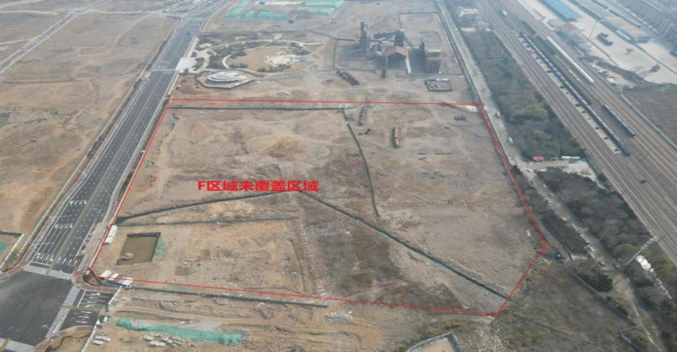
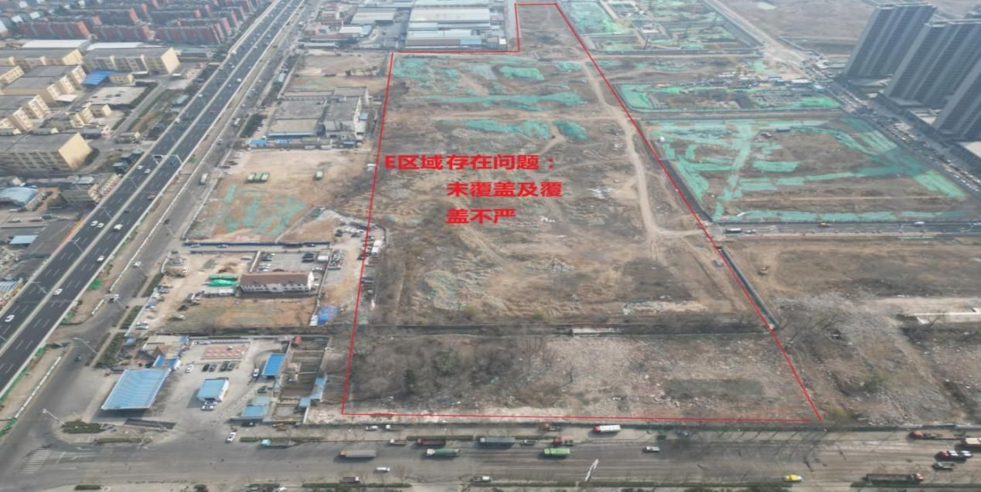

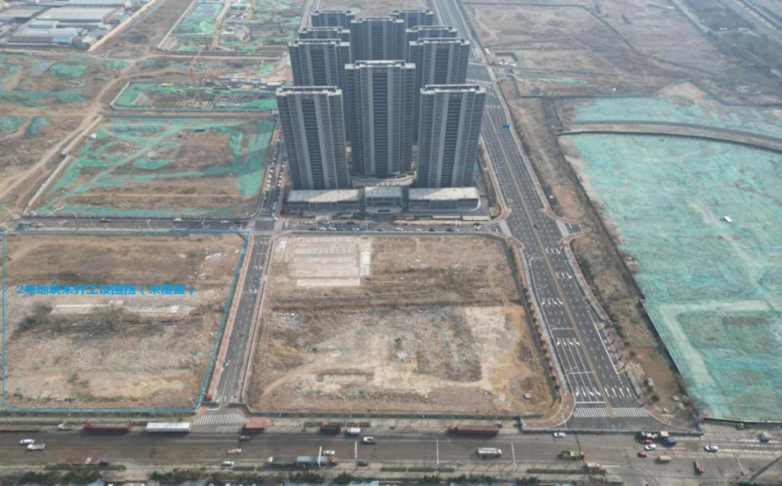
3号地块未开工未覆盖

